|  |
| --- |
| T01 - Introducció a Visual Studio Code |
|  |
| 18 mayo  NOMBRE DE LA COMPAÑÍA  Creado por: Daniel Valiente |



T01 - Introducció a Visual Studio Code

Instala [**Visual Studio Code**](https://academia.fundacionesplai.org/mod/url/view.php?id=16236) y todas las herramientas necesaria para poder desarrollar en PHP. Instala los pluggins que consideres necesarios.

Debes adjuntar las capturas de pantalla de los diferentes pasos realizados para resolver la tarea. Recuerda que tienes **fecha límite de entrega**.

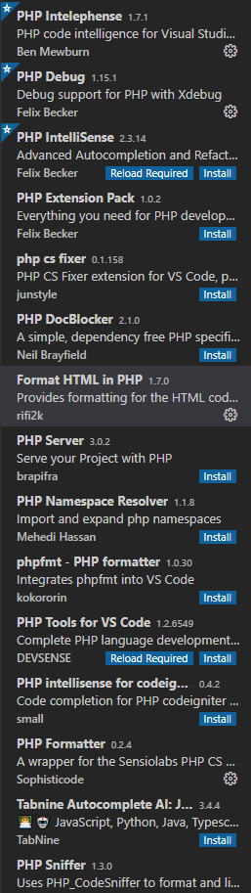

PHP intelephense, porque, aunque tenga muchas menos descargas, tiene mejor puntuación que la intellisense de Félix.

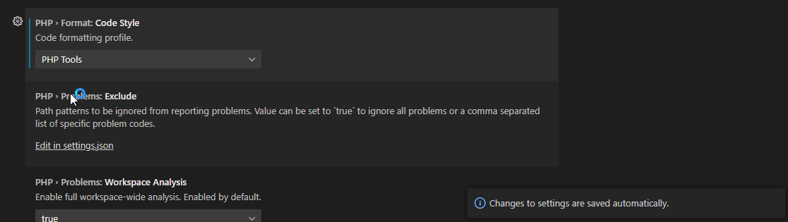

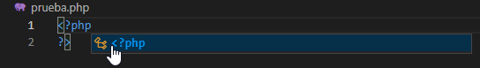

La de felix no se actualiza